Раздел
ФИО педагога |  | Мусатаева А.Т.
Дата |  | 12.10.2022
Класс |  | Количество присутствующих: |  | отсутствующих:
Тема урока |  | Как работает компьютер?
Цели обучения, которые достигаются на данном уроке (ссылка на учебную программу) |  | 6.1.1.2 – объяснять взаимодействие основных устройств компьютера
Цель урока |  | Все ученики:  объяснять взаимодействие основных устройств компьютера  называть основные функции операционной системы  Большинство учеников:  Научить новым способам нахождения знания, ввести новые понятия, термины  Некоторые ученики:  Познакомить с архитектурой персонального компьютера и функциональным назначением его основных устройств; заложить основу для более подробного изучения аппаратных средств
Критерии успеха |  | В результате первоначального знакомства с устройством компьютера учащиеся: научатся различать, к какому виду относится рассматриваемое устройство (ввода или вывода);  познакомятся с принципами соединения компонентов системного блока, что поможет им в выполнении дальнейших лабораторных работ по сборке системного блока.
Ход урока
Этапы урока | Деятельность учителя |  | Деятельность обучающихся |  | Оценивание | Ресурсы
Орг. момент | Стадия вызова.  Тема урока и целеполагание.  Психологический настрой. «Паутинка-разминка» или блиц-опрос, используя мяч  Спомощью разрезанных пазлов делит класс на группы.  Проверка домашнего задания:  - Как размещаются данные во внутренней памяти?  - Какие устройства внешней памяти вы знаете?  - Что такое файл?  - Как осуществляется поиск по внутренней и внешней памяти?  - Какие операции можно совершить над файлами?  Разгадай ребус. |  | Настраиваются на положительный настрой урока.  Формулируют  Цели обучения, критерии оценивания |  |  | Флипчарты.  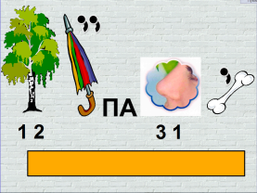  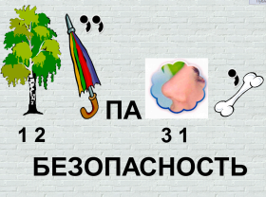
Изучение нового материала | Персональный компьютер – система, включающая подсистемы аппаратного обеспечения, программного обеспечения и информационных ресурсов.  Персональный компьютер – подсистема системы «человек-компьютер». Средства, обеспечивающие взаимосвязь между объектами этой системы, называют интерфейсом.  Различают аппаратный, программный, аппаратно-программный и пользовательский интерфейсы.  Пользовательский интерфейс – взаимодействие человека и компьютера. Он обеспечивается операционной системой.  Записи на доске Записи в тетради учащихся  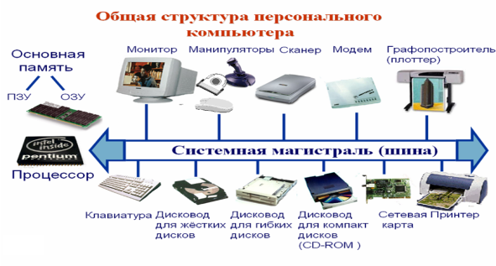  Практическое инди Устройство компьютера»  1 группа. Упражнение «Редактор» /карточки + взаимопроверка/  Помоги отредактировать текст.  1.Кампютер позволяет человеку работать с информацией.  2.Данные – это закодированная информация в виде 0 и 1.  3.Книга – это письменный источник информации.  4.Бумага – эта носитель информации.  5.Працессор – это устройство обработки информации.  2 группа. Работа с учебником /страница 49 – задание 7/  1.Что за чудо-агрегат  Может делать все подряд -  Петь, играть, читать, считать,  Самым лучшим другом стать? (Компьютер)  2.На столе стоит сундук  В сундуке – окошко  Можно видеть чудеса,  Если знать немножко… (Монитор)  3.По ковру зверек бежит,  То замрет, то закружит,  Коврика не покидает,  Что за зверь, кто угадает? (Мышь)  4.Это вот – ____________  Вот где пальцам физкультура  И гимнастика нужны!  Пальцы прыгать там должны! (Клавиатура)  5.То-то радость, то-то смех,  На бумаге, без огрех,  Из какой коробки лезет  Текст на удивленье всех? (Принтер)  - В упаковке, как конфета,  Быстро вертится ________  Там записаны программы  И для папы, и для мамы! (Дискета)  Идивидуальное задание.  1. В состав каких систем входит подсистема «компьютер»? Для каких систем компьютер является надсистемой? (человек – компьютер, компьюте – компьютер)  2. Назовите надсистему для объекта «принтер». В каком отношении находятся объекты «принтер» и «струйный принтер»? (ПК, общее – частное)  3. Что такое интерфейс? Перечислите виды интерфейса. (средство взаимодействия компонентов системы «Человек – компьютер» и подсистем системы «Персональный компьютер». Пользовательский, программный, аппаратный, аппаратно-програмный )  4. Что вы знаете о пользовательском интерфейсе? (выделяют три подтипа: на основе меню, графический, трехмерный)  5. Как вы понимаете смысл фразы: «Операционная система Windows обеспечивает одинаковый пользовательский интерфейс при работе с разными объектами»? (высказывают свое мнение)  6. Укажите входы и выходы для системы «компьютер». (Входы: электроэнергия, мускульная сила человека, пыль и т.д. Выходы: свет, звук, цвет, тепло и т.д.)  Формативное оценивание  Учитель оценивает работу учеников по критериям |  | Понимание предоставленной информации.  Контроль теоретических знаний учащихся  Определение и отбор информации, разбиение на связные части.  Использование понятий в новых ситуациях. Побуждение учеников оценивать свою деятельность |  | Стратегия  «Верно - не верно»  Словесная оценка учителя.  Взаимооценивание  Стратегия «Стикер» | Презентация к уроку  www.google.ru  Приложение 2  Тетради для ФО.  Приложение 4  Приложение 5, 6,
Подведение итогов урока (5 мин) | Рефлексия  Ученики определяют достигнутый результат, возможные пути достижения безопасности при работе с информацией (Я сегодня на уроке…) на флипчарте.  Учитель подводит итоги урока.  - На уроке мы изучали правила безопасности, которые необходимо соблюдать в Интернете. Что мы для этого предприняли?  Примерные ответы учеников: обсуждали в группах, работали на интерактивной доске с текстом и на компьютерах в графическом редакторе, чтобы создать общую информацию о том, как сделать Интернет более безопасным для детей.  - Интернет дает нам массу возможностей как замечательный источник коммуникации и информации, обучения и развлечения. Для того чтобы эффективно использовать этот инструмент, необходимо умение обращаться с ним, и соблюдение определенных правил, позволяющих вовремя разглядеть все подводные камни виртуального пространства. Я уверена, что вы понимаете, как важно соблюдать осторожность при работе с информацией.  Учитель дает и поясняет домашнее задание. |  | Ученики показывают умение обосновывать свое понимание  Записывают д.з. в дневники |  | Самооценивание | Рефлексивный лист, стикеры

